Информационно-аналитическая справка

Критерий 1. Образовательные достижения учащихся

1.1. Обученность учащихся по ОБЖ в динамике
Одним из важнейших показателей учебного процесса является уровень обученности обучающихся. Анализ результатов педагогической деятельности за последние три года по качеству знаний ОБЖ в 5-9 классах неизменный – 100%. Этот результат достигнут не только за счёт педагогического мастерства, но и за счёт умелого использования разнообразных методов и приемов обучения и их оптимального сочетания в практике работы. Учащиеся, начиная с 6 класса (в прошлом году с 5 класса), серьёзно относятся к изучению предмета ОБЖ и многие (более 50 %) выбирали и сдавали успешно экзамен в традиционной форме, что не раз отмечалось экзаменационной комиссией. Ответы учеников на уроках отличаются полнотой и глубиной изложения материала. Ярким примером качественных знаний учащихся являлась до 2012 года государственная итоговая аттестация по ОБЖ в форме защиты реферата и по билетам, а ныне - участие в этапах Всероссийской олимпиады школьников. В 2011 учебном году две ученицы выпускного класса под моим классным руководством Евсеева Алина и Ромашко Кристина стали победителями муниципального конкурса на денежное поощрение руководителя администрации МОГО «Инта» за достижения в учебной и внеучебной деятельности.
При проведении уроков даётся возможность каждому ученику проявлять инициативу, творческие способности, учитываются индивидуальные способности учащегося. Использую личностно-ориентированное обучение. Многие наглядные пособия выполнены учениками с использованием проектной деятельности. Стабильно высокий результат уровня обученности достигаю за счет использования современных педагогических технологий, информационно- коммуникационных технологий и повышения познавательного интереса школьников к изучению предмета ОБЖ. (Приложение 1.1).

Позитивная динамика уровня обученности учащихся
диаграмма 1

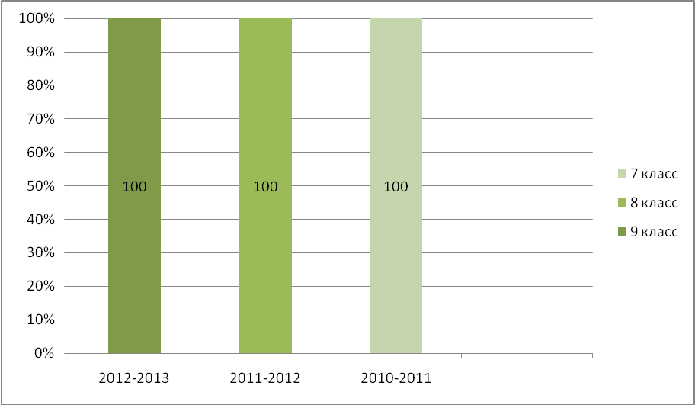

Учащиеся имеют максимальный уровень обученности по предмету – 100 %.
Данный результат достигается за счет накопленного опыта работы в области ОБЖ, педагогического мастерства, постоянного повышения педагогического мастерства, своевременного прохождения курсов повышения квалификации, индивидуального и дифференцированного подхода к учащимся в урочное и внеурочное время, а также применения в работе современных образовательных технологий (Приложение 1.1 а).

1.2. Качество знаний обучающихся по предмету ОБЖ

Позитивная динамика качества знаний
учащихся за 3 последовательных года обучения (таблица 2)
Учебный год | Всего учащихся | Качество знаний | Средний балл | Класс
2012-2013 | 107 | 95 % | 4,8 | 9
2011-2012 | 128 | 91 % | 4,5 | 8
2010-2011 | 138 | 85 % | 4,4 | 7

Позитивная динамика качества знаний учащихся по ОБЖ

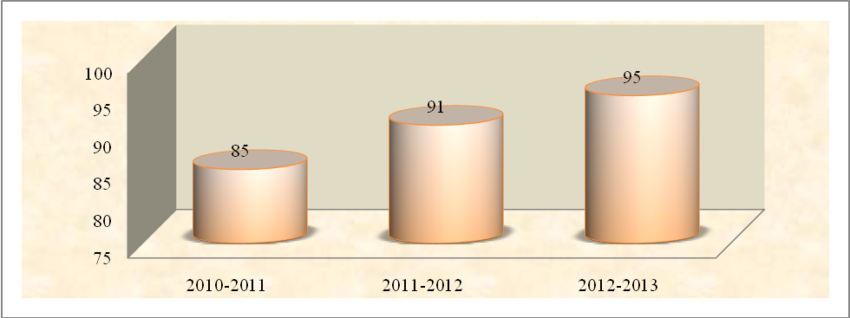
Данная таблица и диаграмма демонстрируют положительную динамику уровня качества знаний обучающихся. Достижению позитивной динамики качества обучения во многом способствует эффективное использование в работе современных образовательных технологий, целенаправленная работа по формированию у обучающихся на уроках ОБЖ предметных учебных действий, разнообразие и эффективность используемых приёмов и методов обучения, ориентация на самостоятельное приобретение знаний учащимися в процессе обучения, создание комфортного эмоционально-психологического микроклимата на уроках. (Приложение 1.2, 1.2а).
Обучающиеся успешно справляются с нормами выполнения тестовых и практических работ, демонстрируя хорошие знания учебного материала, умения сравнивать, обобщать, делать выводы, устанавливать причинно-следственные связи. По результатам административных контрольных работ уровень усвоения учебной программы составляет 100% при положительной динамике качества знаний по ОБЖ. Значительная положительная динамика качества знаний обучающихся обусловлена выстроенной преемственной системой обучения с 5-го по 9-й классы для повышения уровня учебной мотивации, познавательного интереса к изучению предмета «Основы безопасности жизнедеятельности». Применяю на уроках различные формы работы: в группах и парах, использую приёмы и методы личностно-ориентированного обучения. Все обучающиеся справляются с нормами выполнения проверочных работ, проводимых в рамках внутришкольного тематического контроля по основам безопасности жизнедеятельности, а также итоговых контрольных работ и тестов. Этому способствует профессиональная подготовка, созданная учебно-материальная база ОБЖ (постоянно призовые места (1, 2, 3 место в конкурсе «Лучший кабинет ОБЖ»), использование ИКТ и педтехнологий.
В кабинете ОБЖ созданы все необходимые условия для качественного образования учащихся и для работы любого педагога. Создан кабинет по основам военной службы, где юноши проходят особенности изучения раздела ОБЖ по основам военной службы
1.3. Количество учащихся, испытывающих
интерес к изучению предмета

Важное место в работе отводится формированию устойчивого положительного отношения обучающихся к занятиям по ОБЖ, активизации практической познавательности учащихся.
Для определения эффективности своей деятельности по повышению познавательного интереса учащихся, его активизации, используется сравнительный мониторинг уровня внутренней мотивации.
Диагностика уровня познавательного интереса проводится с помощью методики Т. Д. Дубовицкой (Приложение 1.3)
Данная методика проводится среди учащихся 5 - 9 классов и составляется мониторинг уровня познавательного интереса по каждому классу. Результаты показали, что большая часть учащихся имеет высокий познавательный интерес, а значит, и высокую мотивацию к изучению предмета.

Позитивная динамика уровня мотивации учащихся
к обучению по предмету ОБЖ
таблица
Учебный год | Класс | Общее количество обучающихся в классе | Доля обучающихся, испытывающих интерес к изучению предмета | % от общего количества
2012-2013 | 9 | 9 | 8 | 89 %
2011-2012 | 8 | 10 | 7 | 70 %
2010- 2011 | 7 | 10 | 6 | 60 %

Уровень познавательного интереса по предмету у школьников достаточно высокий. Интерес учащихся к предмету ОБЖ не снижается.
Позитивная динамика уровня мотивации обучающихся

диаграмма

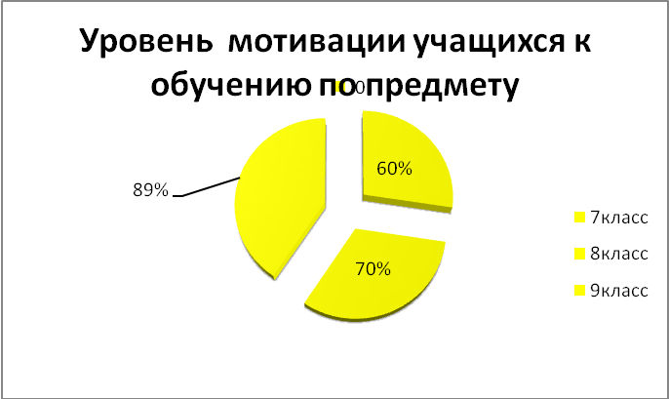
Уроки стараюсь делать интересными, сопровождать наглядным материалом: использую тренажеры, видеофильмы, приборы, карточки, которые изготавливаю как сам, так и ученики.
Эффективно использую на уроках в качестве иллюстративного учебного материала библиотеку электронных пособий «Основы безопасности жизнедеятельности», мультимедийные презентации. В средних классах обучение базируется на игровых приемах.
Методически грамотно построенные уроки, разработанная программа по систематизации и совершенствованию знаний учащихся по ОБЖ, высокий уровень мотивации учащихся к изучению предмета, приносит высокие результаты в обучении.

Критерий 2. Организация и результативность внеурочной деятельности по предмету (за последние 3-5 лет)

2.1. Систематичность внеурочной деятельности по предмету
Внеурочная деятельность является неотъемлемой частью учебно-воспитательного процесса в школе (Приложение 2.1).
Такие формы и методы внеурочной работы, как научно-практическая конференция, кружковая работа, традиционные мероприятия по спортивно-туристическому, военно-патриотическому воспитанию, соревнования, игры, викторины, конкурсы, подготовка рефератов, докладов, работа с картографическими и статистическими материалами, викторины способствуют расширению знаний по безопасности жизнедеятельности обучающегося, совершенствуют общеучебные умения и навыки, повышают мотивацию обучающихся к изучаемому предмету (Приложение 2.1 а).
Моя педагогическая деятельность как преподавателя-организатора ОБЖ направлена не только на обучение школьников на уроках, но и на создание условий по организации деятельности обучающихся вне уроков. Дополнительное образование школьников по ОБЖ не просто расширяет и углубляет полученные в школе знания, но, прежде всего, формирует ценности человека, даёт ему возможность раскрыться, найти себя, попробовать свои силы в самых разных видах деятельности: коллективных, спортивных, патриотических, творческих (Приложение 2.1 б).
Чтобы добиться наибольшего охвата школьников внеклассной работой, использую самые различные формы организации и проведения занятий с детьми с учетом их возраста, состояния здоровья и физической подготовленности. Часто использую игровые технологии по ОБЖ в летних лагерях различной направленности. Самой массовой формой работы должностных обязанностей преподавателя-организатора ОБЖ, охватывающей всех обучающихся, являются традиционные дни здоровья, проводимые 5-6 раз в течение учебного года. На каникулах обучающиеся привлекаются и участвуют в степенных и категорийных многодневных походах, получают юношеские разряды.
В микрорайоне «Южный» во внеурочное время при храме Николая Чудотворца создан под моим руководством детский военно-патриотический клуб «Миротворец», на базе которого есть всё необходимое для военно-патриотического воспитания: татами, манекены, тир, оружие, защита, военное обмундирование, туристская база, плавсредства. Дети охотно участвуют и помогают в создании и работе клуба. (Приложение №2.1б)
Проведено 3 лагеря-сплава по р. Кожим с поисковой целью. Также под моим руководством были проведены пять сложных поисковых экспедиций. Материалы всех экспедиций оформляются как отчеты и как проектные работы. Материалы некоторых экспедиций были представлены на республиканском уровне в Коми общественном фонде «Покаяние» М. Б. Рогачёву и вошли в летопись истории школьного музея. (Приложение № 2.1в) (см. http://nsportal.ru/raskovalov-aleksandr-gennadievich)

Год | должность | Экспедиция
2008 | помощник руководителя | 2109 км. Япияг, Марков
2009 | руководитель | м. Юсьныра
2010 | руководитель | Инта-Сыктывкар- Усть-Вымь- Кожемудор- Коквицы
2010 | руководитель | Кожим, известняковый карьер
2011 | руководитель | Лимбек, Шпалорецкая
2012 | помощник руководителя | Обеиз- Комаю
2013 | руководитель | р. Малиновый
(в социальной сети «В Контакте» видеоотчёты экспедиций - sascha-raskovalov1@yandex.ru, доступ свободный)

В школе работает «ТИР», кружок «ТУРИСТ», кружок «Разведчик». Обучающиеся участвуют в соревнованиях различного уровня: «Школа безопасности», «Зарница», «Орлёнок», «Безопасное колесо» и т.д. В 2010 году на XII Международный фестиваль «Детство без границ» мною была представлена программа кружка «Разведчик», отмеченная дипломом за творческий подход в воспитании подрастающего поколения (Приложение 2.1г.)
Сделав свой выбор, обучающиеся получают дополнительную возможность заниматься любимым видом спорта, активно участвовать в традиционных спортивно-оздоровительных, спортивно-массовых и спортивно - патриотических мероприятиях.
Количество обучающихся, посещающих кружки, секции, занятия по дополнительной подготовке ОБЖ не уменьшается.
Количество учащихся, посещающих кружки, спортивные секции
таблица 3.

Учебный год | Всего обучающихся  в школе | Всего обучающихся,  посещающих кружки и секции
2012– 2013 | 107 | 42 %
2011- 2012 | 128 | 37%
2010- 2011 | 138 | 33%

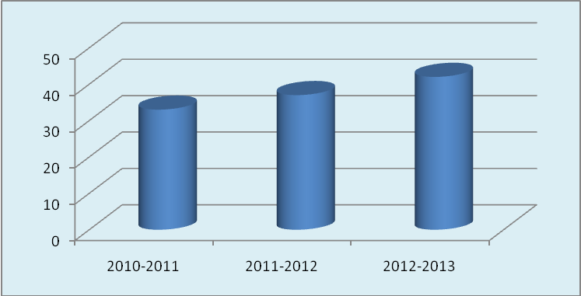

Данные мониторинга показывают, что доля учащихся, занимающихся в кружках и секциях увеличивается.
Количество обучающихся, посещающих кружки, секции,
занятия по дополнительной подготовке по направлению
основы безопасности жизнедеятельности

№ | Кружки /спортивные секции | 2012-2013  учебный год | 2011-2012  учебный год
1 | «Меткий стрелок» | 14 % | 12 %
2 | «Юный турист» | 12 % | 10 %
3 | «Поисковик» | 10 % | 7 %
4 | Первичное отделение ДОСААФ | 6 % | 4 %
5 | Клуб «Разведчик» | 6 % | 6 %
6 | «Юный пожарный» | 10 % | 8 %
7 | «Добрая дорога детства» - ПДД | 8 % | 8 %
8 | Военно-патриотический клуб  «Миротворец»» | 6 % | 5 %
9 | «Школьный музей» | 35 % | 30 %

Из данных таблицы видно, что доля обучающихся в кружках увеличивается.

2.2 Наличие особых достижений учащихся по предмету
В 11 классе при моём классном руководстве (выпускники 2010 года) была отмечена: 100 % успеваемость в классе, все допущены к государственной итоговой аттестации, сознательная дисциплина, порядок и исполнительность, доброжелательные отношения между учащимися, взаимопомощь, взаимовыручка и хорошие отношения с родителями, ученики класса являлись активом школьной организации «ШОК», председателем которого была ученица 11 класса, занявшая 1 место в конкурсе лидеров молодёжных движений в г. Инта и участвовала в республиканском слёте-форуме молодёжных лидеров в 2010 году. Она неоднократно становилась чемпионом города по стрельбе. С группой одноклассников завоевала диплом 3 степени в экологической викторине за важный вклад в развитие международного движения за поддержку заповедников, получили диплом участников «Марша парков» и множество других наград. (Приложение 2.2).
Группа 11 класса заняла третье место в Международном фестивале «Детство без границ», награждена грамотами и дипломами СПО ФДО (Приложение 2.2а, 2.2б).
Сборная класса заняла 2 место в городском смотре строя и песни в 2010 году.
Председатель 11 класса стала победителем конкурса на получение целевой стипендии руководителя администрации МОГО «Инта», являлась экскурсоводом школьного музея истории школы, который занял первое место в городе и имеет республиканский статус. (Приложение 2.2в, 2д).
Одним из важных направлений моей работы является организация деятельности школьного музея, который является одним из лучших в городе и Республике. В плане работы музея систематично собирается материал о подвигах земляков – участников военных событий, памятниках истории родного города,, проводится культурно-массовая работа среди учащихся и жителей микрорайона «Южный».
В ходе поисковой работы членами школьного музея собирается материал о ветеранах Великой Отечественной войны, об учителях и выпускниках школы, участниках локальных войн, узниках ГУЛАГа.
Члены музея постоянно поддерживают связь с ветеранами войны и труда, заполняют учетные карточки на каждого ветерана, оформляют альбомы о них, проводят экскурсии по новым экспозициям.
В музее проводятся уроки мужества, уроки, посвященные истории Гражданской и Великой Отечественной войн для учащихся 7-9 классов. В музее истории школы есть постоянно действующие экскурсионная и лекторская группы, которые выступают перед учащимися и гостями школы и проводят экскурсии по экспозициям музея. Традиционно в музее проходят экскурсии и беседы по темам: «ГУЛАГ на Интинской земле», «По следам поисковых экспедиций», «Летопись школы», «Выпускники – гордость школы», «Вячеслав Гайзер - наш выпускник», «Спортсмены славы» (Жлуктов Виктор, Рубцов Сергей , Швецов Александр и др.) , «Заслуженные учителя», «Николай Бескоровайный, участник войны в Афганистане», «Выпускники - наша гордость», «Есть такая профессия - Родину защищать» и т. д.
В 2011 году ученик 9 класса под моим руководством занял 1 место за исследовательскую работу «Гулаг на Интинской земле» в муниципальной научно-практической конференции «Эврика».
В 2012 году ученик 9 класса занимает 2 место за исследовательскую работу «По следам поисковых экспедиций» в муниципальной научно-практической конференции «Эврика».
Наличие особых достижений у обучающихся это участие их в ежегодных 5 дневных учебно-полевых сборах. Где мальчишки практически изучают основы военной службы на деле, а девчонки учатся оказанию ПМП, вести быт, готовить пищу. Как правило, курс учебно-полевых сборов в объёме 40 часов проходят на «Отлично». (Приложение 2.2г).

2.3. Доля от общего числа обучающихся ,участвовавших
в месячнике «Оборонно-массовой работе»

Моя педагогическая деятельность как преподавателя-организатора ОБЖ направлена не только на обучение школьников на уроках, но и на создание условий по организации деятельности обучающихся по внеклассной работе, проведение месячника оборонно-массовой работы. В школе это традиционно проводится в феврале месяце и охватывает 87% обучащихся.
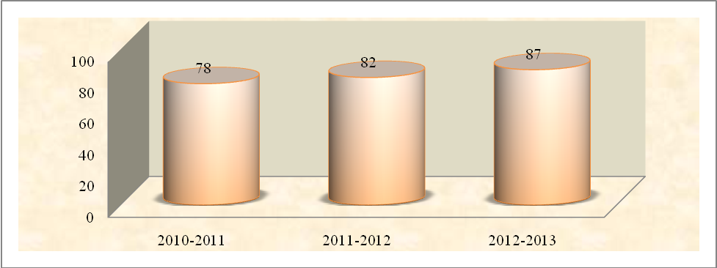
Такие внеклассные мероприятия для школьников по ОБЖ в течение месяца не просто расширяют и углубляют полученные в школе знания, но, прежде всего, формирует стойкую гражданскую позицию молодого человека, дают ему возможность раскрыться в коллективе, найти себя, попробовать свои силы в самых разных видах деятельности патриотической направленности, коллективных творческих делах, школьных и городских состязаниях.
Чтобы провести месячник, мною используются различные формы организации и проведения занятий с детьми с учетом их возраста, состояния здоровья, физической подготовленности и фактора добровольного участия. Это реализуется с самого начала моей педагогической деятельности: кружковые объединения, внеклассная работа, участие в городских и школьных соревнованиях, выступления на конференциях, участие в праздниках, концертах, совместная деятельность с сопряжёнными организациями: городским музеем, автошколой ДОСААФ, военкоматом, ЦУМом, СЮТуром, Дворцами спорта, библиотеками и т.д. К месячнику ОМР отношу проведение учебно-полевых сборах. (Приложение 2.3, 2.3а,2.3б).
К месячнику оборонно-массовой работы отношу также и проведение учебно-полевых сборов с учащимися старших классов, где сам принимаю наиболее активное участие в качестве начальника штаба и имею благодарности руководителя администрации МОГО «Инта» (Приложение 2.3в титульный лист, содержание в электронном виде).

2.4 Доля от общего числа обучающихся в «Месячнике безопасности детей» (МБД)
Согласно цели и поставленным задачам в школе в период месячника безопасности детей охватывается весь постоянный и переменный состав школы, проверяется всесторонняя проверка готовности образовательного учреждения к проведению мероприятий по обеспечению безопасности учащихся в чрезвычайных ситуациях, оцениваются у должностных лиц школы практические навыков по оперативному принятию обоснованных решений и умений осуществлять управление мероприятиями по защите учащихся в чрезвычайных ситуациях. Формируются и развиваются у учащихся надлежащие морально-психологические качества, сознательное и ответственное отношение к вопросам личной безопасности. (Приложение 2.4).
По классам проводятся викторины, открытые уроки. В 2013 году проводился Всероссийский урок ОБЖ с приглашением сотрудников пожарной охраны. В период месячника проводятся тренировки по правилам пожарной безопасности, антитеррору и действиям при ЧС, проводятся соревнования по оказанию первой медицинской помощи.
Заканчивается МБД игрой на местности и подведением итогов с заслушиванием ответственных должностных лиц, разбором и анализом ошибок и недостатков, допущенных в ходе МБД, поощрением отличившихся. Месячник безопасности детей под моим руководством проводится ежегодно. План месячника размещен на личном сайте. (Приложение 2.4а).
Классными руководителями 1 - 9-х классов под моим руководством проводятся консультации, классные часы по мерам предосторожности с огнем, электронагревательными приборами, беседы «Не играй с огнем», «Отчего может начаться пожар?», «Основные правила пожарной безопасности», «Как действовать при возникновении пожара». В 7 - 9 классах проводятся беседы «О запрещении курения в здании школы», «Меры предосторожности при обращении с огнем», «План эвакуации при пожаре» ). Осуществляется серьезная работа по предупреждению детского дорожно-транспортного травматизма. По ПДД мною в 2013 году разработан «Паспорт безопасности школы», согласованный с ГИББД и утверждённый директором. (Приложение 2.4в в электронном виде)

2.5 Участие в соревнованиях «Школа безопасности»
Во всероссийском детско-юношеского движении «Школа безопасности» школа принимает активное участие. Проводятся традиционные соревнования по линии СЮТур, Отдела спорта и молодёжной политики. Наша школа под моим руководством участвовала в полевых лагерях «Юный спасатель», «Гвардейский», «Новое поколение (5 раз).
Подготовка к такому виду соревнований предусматривает проверку знаний, умений и навыков действий детей в различных экстремальных ситуациях природного, техногенного и социального характера.
Школа в составе команды из 9 человек выезжала в лагерь «Белый бор» в рамках лагеря «Школы безопасности», находилась в двухнедельных полевых условиях, занималась обучением и участвовала в соревнованиях по направлениям школы безопасности. (Приложение 2.5).
Ежегодно школа участвует в соревнованиях на муниципальном уровне с выездом в загородную зону. На базе Дворца спорта микрорайона «Южный» организовал вместе с депутатом МОГО «Инта» итоговые соревнования «Школа безопасности» с приглашением городских школ под девизом «Готов к труду и обороне» (Приложение 2.5а).

2.6 Участие в соревнованиях «Безопасное колесо»
Все чаще мы говорим о необходимости строгого соблюдения правил дорожного движения и об ужесточении ответственности за их нарушение, но все равно слышим со всех сторон сообщения о дорожно-транспортных происшествиях, жертвами которых становятся дети.
В целях профилактики детского дорожно-транспортного травматизма в МБОУ «СОШ № 6» организовывается мною ставший традиционным конкурс «Безопасное колесо». Уже восемь лет в нашей школе проводятся подобные мероприятия и за все время существования этой традиции не встретилось ни одного одинакового праздника. Ребята демонстрируют свои знания по ПДД, ПМП, умение ориентироваться в знаках дорожного движения, владением велосипеда на полосе препятствий, выступают с пропагандой безопасности дорожного движения. (Приложение 2.6.)
После сдачи экзамена по правилам дорожного движения ребята отправляются по станциям, которые традиционно называются «Медицина», «Эрудит», «ПДД», «Страхование», «Автогородок», «Фигурное вождение». Лучшие получают награду и участвуют в муниципальном этапе конкурса.

2.7 Участие в игре «Зарница» (7 - 8 классы)
В подготовке и проведении военно-спортивной игры «Зарница» принимают участие администрация школы, учителя физической культуры, ОБЖ, медицинский работник школы, классные руководители 1- 9-х классов. В течении февраля месяца среди классов проводятся несколько видов соревнований. Заканчиваются общешкольным смотром строя и песни. Сборная школы участвует в городских соревнованиях и по отдельным видам всегда имеет успех. Об этом свидетельствуют множественные грамоты. В ходе мероприятия на уровне школы участники военно-спортивной игры «Зарница» строятся перед центральным входом в школу под звуки торжественной музыки. На территории школы организованы соревнования по стрельбе, строевой, метании гранаты, ГО и ЧС, физподготовке, полоса препятствий, ориентирование. Самое интересное для детей - это взятие крепости. (Приложение 2.7, 2.7а, 2.7б).

2.8 Участие в игре «Орлёнок» (9 класс)

В целях патриотического воспитания подростков и молодежи на славных традициях Вооруженных Сил Российской Федерации, пропаганды физической культуры и спорта, здорового образа жизни, подготовки обучающихся к службе в рядах Вооруженных Сил России, в ознаменование празднования 25-й годовщины вывода советских войск из Афганистана и Дня защитника Отечества, в школе проводится военно-патриотическая игра «Орленок».
Игра рассчитана на учащихся в возрасте 14-15 лет. Программа игры «Орленок» является логическим продолжением программы игры «Зарница» с более широким, углубленным изучением и рассмотрением направлений и разделов юнармейской подготовки. Она проводится ежегодно на школьном и муниципальном уровнях.
Основными направлениями проведения школьного и муниципального этапов игры являются:
- знания военной истории России и родного края;
- смотр строя и песни;
- пулевая стрельба, основы безопасности жизнедеятельности;
- эстафета, военно-спортивное многоборье;
- силовые соревнования.

Наша школа ежегодно участвует в муниципальных соревнованиях «Орленок» и по отдельным видам занимает призовые места. (Приложение 2.8, 2.8а)

Критерий 3. Обеспечение высокого качества организации образовательного процесса на основе эффективного использования современных образовательных технологий, в том числе информационных

3.1 Активное использование проектных и исследовательских
технологий в образовательном процессе
Для реализации нового подхода на основе личностно-ориентированного и развивающего обучения в своей работе использую технологию проектной деятельности как один из методов обучения, побуждающий ученика занять активную субъектную позицию, самостоятельно добывать, усваивать и применять новые знания и опыт, анализировать свою деятельность и ее результаты, формировать адекватную самооценку.
В 2012 году участвовал с поисковой группой школьного музея в цикле мероприятий, посвящённых Льву Платоновичу Карсавину. В день Памяти Льву Платоновичу на базе Интинского краеведческого музея представляли исследовательскую работу «Юсьныра. По следам истории» (Приложение 3.1 а,3.1б в электронном виде).
Использование проектного метода обучения формирует у учащегося навыки осознанного и активного приобретения и применения знаний, развивает аналитические способности, критическое мышление, стимулирует творческую активность, способствует успешной социальной адаптации.
Технология проектного обучения предоставляет возможность обучающимся работать как индивидуально, так и в группах. Широко проектная деятельность применяется во внеурочной работе.
Важное место отвожу исследовательской работе обучающихся, которая имеет практическую направленность в решении задач общешкольной комплексно-целевой программы «Здоровьеформирующая образовательная среда». Обучающиеся в 2011-2012 учебном году под моим руководством приняли участие в мониторинговых исследованиях по вопросам режима дня, закаливания, культуры питания, вредных привычек, комфортных условий, технике безопасности и соблюдении элементарных правил безопасного поведения.
Выявленные в ходе мониторинговых исследований проблемы помогли определить цели и задачи, над которыми работает школьный коллектив в настоящее время по улучшению физического, психо-эмоциального и социального здоровья обучающихся.
Исследовательская работа обучающихся по предмету ОБЖ направлена на пропаганду и популяризацию знаний о здоровом образе жизни, а также на формирование ответственного отношения к своему здоровью и образу жизни. (Приложение 3.1, 3.1. б).

3.2. Использование ИКТ в образовательном процессе
Большинство учащихся с моей помощью свободно ориентируются в информационном пространстве: создают школьные информационные проекты с использованием ИКТ, выполняют учебные и творческие задания в электронной форме, используют для представления своих работ самостоятельно выполненные компьютерные презентации.
В своей практической работе использую программы: Power Point, Paint, Picasa Photo Viewer, Publisher, Adobe Photoshop CS6 Rus, Excel, PowerPoint, Nero, Pinnacle. Знаю устройство компьютера, умею устанавливать системы, программы.
Кроме того, в работе использую сайты:
Участие в сетевых профессиональных сообществах
Наименование  сообщества | Результат  участия | Адрес сайта  /страницы
Моя  электронная почта | зарегистрированный пользователь | sasha-raskovalov1@mal.ru
Сайт  Бессмертный полк | Координатор города | http://moypolk.ru/inta/soldiers
Педсовет.орг | зарегистрированный пользователь | http://pedsovet.org/forum/member111708.html
Регистрация на сайте Госуслуг | Пользователь | https://www.gosuslugi.ru/pgu/personcab#_favorites
Социальная сеть работников образования nsportal.ru: | Пользователь | http://nsportal.ru/shkola/obshchepedagogicheskie-tekhnologii/library
Фестиваль педагогических идей «Открытый урок» | пользователь | http://festival.1september.ru/authors/
ProШколу | Страничка  личный кабинет | http://www.proshkolu.ru/user/san-gen/image/updated/save
Единая коллекция цифровых образовательных ресурсов | пользователь | www.school-collection.edu.ru
Видеоуроки | Размещение методичских разработок | www.videouroki.net
Школьный сайт «МБОУ «СОШ№ 6» | методическая страничка ОБЖ | https://sites.google.com/site/intaskola6/
"Единое окно доступа к образовательным ресурсам". Электронная библиотека | пользователь | http://window.edu.ru
Учительский портал | страничка | http://www.uchportal.ru/load/235
Jimdo-сайт | Собственный -сайт - презентации ОБЖ, разработки, методический материал ОБЖ. | intaschool6.jimdo.com
Социальная сеть  «В контакте» | Личная страничка | sascha-raskovalov1@yandex.ru
Единая коллекция цифровых образовательных ресурсов | пользователь | www.school-collection.edu.ru
Использование информационных технологий расширяет рамки образовательного процесса, повышает его практическую направленность, растет мотивация учащихся, что способствует активизации их познавательной деятельности в процессе работы с информацией. Благодаря использованию ИКТ в образовательном процессе наблюдается позитивная динамика интереса к предмету, всё больше учащихся принимает участие в творческих конкурсах (Приложение 3.2).На городской конференции по педагогическим технологиям выступал с презентацией по реализации ИКТ в школе. (Приложение 3.2а, титульный лист, в электронном виде)

3.3 Обоснованность, уместность, результативность использования образовательных технологий, подтверждённая справкой по педагогическому эксперименту
В педагогической деятельности использую разнообразные приёмы и способы работы на уроках, применяю современные педагогические технологии, что даёт возможность учащимся раскрыть свои творческие способности, найти себя, попробовать свои силы. (Приложение 3.3, справка)

Наименование современных образовательных технологий | Цели применения современных образовательных технологий | Компетенции, на которые направлено использование современных образовательных технологий | Умения и навыки, формируемые у обучающихся
Личностно-ориентированное обучение | Формирование и совершенствование самореализации личности | Компетенции личностного самосовершенствования | Освоение способов физического, духовного и интеллектуального саморазвития, эмоциональной саморегуляции и самоподдержки
Здоровьсберегающие технологии | Воспитание у обучающихся культуры здоровья, личностных качеств, способствующих его сохранению и укреплению, формирование представления о здоровье как о ценности, мотивация на ведение здорового образа жизни. | Ценностно- смысловые компетенции личностного самосовершенствования, общекультурные ценности. | Понимание сущности здоровья и здорового образа жизни; отношение к здоровью как к ценности, навыки управления своим здоровьем, знание в области вредных привычек и зависимостей; навыки безопасного поведения в различных ситуациях; забота о собственном здоровье, половая грамотность, внутренняя экологическая культура.
Технология уровневой дифференциации | Повышение уровня мотивации учения, создание ситуации успеха для каждого ученика, развитие его индивидуальных качеств. | Компетенции личностного самоопределения, информационные, коммуникативные. | Овладение умением самостоятельно приобретать знания; формирование умений и навыков практического характера; развитие творческого потенциала; умение применять знания в сложной ситуации.
Игровые технологии | Активизация учебного процесса, развитие творческой, физической активности и познавательного интереса обучающихся, развитие внимания и стимулирования умственной и спортивной деятельности | Социально- трудовые, ценностно - ориентированные, личностного самосовершенствования | Умение принимать решения и прогнозировать его последствия; умение сотрудничать в группе; умение прислушиваться к мнению коллектива

Результативность использования современных образовательных технологий подтверждается положительной динамикой качества знаний (см.критерий1.2.), 100% уровень обученности (см.критерий 1.1.), позитивной динамикой участия обучающихся в конкурсах, соревнованиях, т. е. ростом мотивации к предмету ОБЖ (см.критерий 1.3). В 2009 году стал лауреатом конкурса «Учитель года» (Приложение 3.3а).
3.4. Результаты методической работы
Принимаю активное участие в методической работе школы.
С 2011 года являюсь заместителем руководителя городского методического объединения учителей ОБЖ, членом методического совета школы, руководителем группы по написанию Программы развития школы, комплексно-целевой программы «Здоровьеформирующая образовательная среда». На базе нашей школы проводились семинары по ГО и ЧС с привлечением служб безопасности города, где представлялась организация работы школы по данному направлению. (Приложение 3.4).
Ежегодно вхожу в состав предметной комиссии по проведению и проверке олимпиадных работ по ОБЖ на муниципальном этапе Всероссийской олимпиады школьников.
Принимаю активное участие в работе над темой по самообразованию «ЦОРы и ЭОРы в практике работы учителя». Выступал на педагогической муниципальной научно-практической конференции с темой «Моя педагогическая концепция» (результат - 1 место). (Приложение 3.4 а).

3.5. Обобщение личного педагогического опыта
Повышение педагогического мастерства учителя является одним из важных факторов повышения качества образования.
Повышение квалификации педагога – непременное условие его профессионального роста. В современной системе образования повышение квалификации каждого педагога, овладение им новейшими педагогическими технологиями и методиками является важным этапом непрерывного образования педагога в течение своей педагогической деятельности.
Профессиональная компетентность педагога - один из факторов, оказывающих существенное влияние на сохранение и развитие потенциала образовательного пространства, на адаптацию образовательного учреждения к динамически изменяющимся условиям, на инновационную деятельность, на обеспечение нормального функционирования процесса образования. От неё принципиально зависит, насколько и как именно будут раскрыты возможности и способности ученика, каковы перспективы взаимодействия и конкретные формы сотрудничества ученика и учителя. С целью повышения педагогического мастерства своевременно прохожу курсы повышения квалификации, реализовываю план самообразования в практике своей работы, транслирую опыт своей работы на педсоветах, даю мастер-классы, открытые уроки и внеклассные мероприятия, размещаю свои методические разработки в сети Интернет и на собственном сайте. http://nsportal.ru/shkola/obshch (Приложение 3.5, 3.5 а титульный, в электронном виде).
Принял участие в конкурсе поздравительных видеороликов к 70- летию отдела образования г. Воркуты. Поздравление размещено в сети Интернет. (vk.com/uprovorkuta )
Педагогический опыт обобщен на школьном и муниципальном уровне. В методическом кабинете школы представлены разработки уроков, дидактические материалы, подборки материалов для контрольных работ, разработаны уроки – презентации по разным темам, разработки внеклассных мероприятий. Разработаны рабочие учебные программы курса ОБЖ, кружков.
Обобщение педагогического опыта таблица 9

№ п /п | Тема выступления | Мероприятие
2011-2012 учебный год
1. | «Здоровьеформирующая образовательная среда» приоритетный курс ОБЖ | педсовет
2. | Информационно-коммуникационные тезнологии во внеурочной деятельности | Научно-практическая конференция ОУ города
3 | ГО и ЧС в общеобразовательных учреждениях | Семинар ОУ и ДОУ
4 | Представление муниципальных разработок «Образование» | Городская конференция
5 | «Игровые технологие в образовании» | мастер-класс, организатор массового мероприятия
6 | Проведение учебно-полевых сборов | Методическое объединение учителей ОБЖ
7 | Рабочая программа по ОБЖ | Школьный педсовет
8 | Методическая разработка «Банк наглядных электронных пособий по ОБЖ» | Семинар педагогов школ города
9 | «Прошлое не должно стать эпохой забвения» | Встреча в музее с Мариной Истиховской
2012-2013 учебный год
1 | Методическая разработка праздника открытого урока «Всероссийский урок ОБЖ- 2013» | Семинар педагогов школ города
2 | Урок-игра «Первая помощь» по сценарию телевизионной передачи «Своя игра» | Конкурс педагогических идей
3 | Педагогическая игра «Зашита» | Школьный уровень
4 | Методика проведения дня здоровья» | педсовет
5 | «Обучение защитным действиям в ЧС при угрозе терракта» | Методический совет школы
6 | Информационные технологии на ОБЖ | методсовет
7 | Новости ОБЖ | ведение новостной рубрики «ОБЖ в школе» на школьном сайте
8 | Ведение собственного сайта | пополнение собственного мини- сайта методическими разработками
9 | Координатор Всероссийской акции «Бессмертный полк» г. Инта | Сообщества интернет ОУ МБОУ ДОУ
10 | Правила игры страйбол | мастер-класс
11 | «Школьные традиции» по музею | МО учителей школы

3.6. Трансляция обобщённого личного педагогического опыта
В рамках обобщения и распространения педагогического опыта являюсь постоянным участником заседаний городского методического объединения, работаю над особенностями изучения раздела курса основ безопасности жизнедеятельности «Основы военной службы». (Приложение 3.6) Делюсь опытом с коллегами, даю советы и рекомендации по проведению уроков и внеклассных мероприятий по предмету, участвую в разработке семинаров, выступаю с интересными докладами на городских МО, традиционно провожу городской смотр строя и песни. Являюсь координатором Всероссийской акции «Бессмертный полк». Внёс на сайт более 30 ветеранов войны. http://moypolk.ru/inta/soldiers (Приложение 3.6а)
Ежегодно в школе на методической неделе даю открытые уроки.
В 2013 году дал открытое занятие «Всероссийский урок ОБЖ-2013», который был положительно оценен коллегами. (Приложение 3.6б).
Урок «Толпа - источник опасностей» был проведен мною в рамках муниципального конкурса педмастерства «Учитель года» (Приложение 3.6в).
В том же году стал лауреатом «Учитель года». (Приложение 3.г).
Разработанная мною программа военно-спортивного объединения «Миротворец» вошла в республиканский справочник клубов и объединений, занимающихся гражданским и военно-патриотическим воспитанием детей и молодежи.
Сотрудничаю с настоятелем церкви святого Николая Чудотворца иереем Михаилом Францевым, с которым намечены перспективы развития сотрудничества. Опытом образования клуба делюсь с преподавателями-организаторами ОБЖ города на семинарах. (Приложение 3.6д).
Занимаясь самообразованием, самостоятельно освоил компьютерную грамотность и закончил курсы «Применение пакета свободного программного обеспечения». На МО учителей ОБЖ представлял учебнометодический комплект БЭНП. (Приложение 3.6 е)
Вместе с учащимися готовлю презентации к урокам, слайд-шоу, фильмы, презентации. Использую успешно в практике работы обучающие программы по курсу ОБЖ (в кабинете имеется медиатека), контроль знаний осуществляю с использованием ИКТ. (Приложение 3.6з). Оказываю помощь в выпуске школьной газеты «Большая перемена». Использую ИКТ в практике работы, способствую дальнейшему развитию ИКТ-компетентности как самого себя, так и коллег.
В муниципальном конкурсе инновационных разработок «Образование» с работой «Особенности преподавания курса основ военной службы» занял 1 место. Школа стала лауреатом республиканского конкурса «Лучшие школы Республики Коми» в номинации «Школа гражданского становления», где я принимал активное участие как руководитель проекта.
С 2010 года включён в состав президиума Интинского отделения ДОСААФ России, в котором и сегодня работаю с первичными отделениями школ.
Своевременное прохождение курсовой подготовки позволяет правильно организовать работу по использованию современных образовательных технологий: информационных технологий, проектной методики.
Педагогический опыт обобщен на школьном уровне. В методическом кабинете школы представлены разработки уроков, дидактические материалы, подборки материалов для контрольных работ, разработаны уроки – презентации по разным темам, разработки внеклассных мероприятий. Обобщение опыта работы проводится на уровне школы при проведении открытых уроков, мастер-классов, во время методической недели, на педагогических советах, школьных семинарах.
На муниципальном уровне делюсь опытом работы, участвуя в Ярмарке педагогических идей, представляя методические разработки уроков (предоставленные материалы были востребованы учителями школ города), а также на личном сайте.
Принимаю участие в конкурсах, спортивных соревнованиях, мастер- классах на школьном и муниципальном уровнях. Вхожу в состав авторов комплексно-целевой программы «Здоровьесберегающая образовательная среда», которая стала в 2012 г. победителем школьного этапа республиканского конкурса комплексно-целевых программ по здоровьесбережению.
Хорошо владея ИК-технологиями, оказываю методическую помощь педагогам, принимающим участие в конкурсах профессионального мастерства на муниципальном уровне. (http://nsportal.ru/raskovalov-aleksandr-gennadievich)

Критерий 4. Организация работы по созданию системы гражданской
обороны в ОУ

4.1. Разработан план гражданской обороны МБОУ «СОШ № 6»
Вопросами ГО и ЧС школы занимаюсь с 1997 года. Достаточно хорошо владею вопросами в области защиты населения от ЧС природного и техногенного характера. Прошёл курсы на базе 189 учебно-методического центра начальников штаба ГО и ЧС, прогнозистов, руководителей ПЭП и СЭП, руководителей эвакомероприятий. Разработал применительно к своей школе план ГО и ЧС на военное время, на мирное время, противодиверсионный паспорт, паспорт безопасности, паспорт безопасности ПДД, антитеррористический паспорт, паспорт эвакомероприятий. Регулярные проверки различного уровня (плановые и внеплановые) МБОУ «СОШ № 6» проходит на достойном уровне.
Мною разработаны положения, памятки, инструкции, рекомендации. Ежегодно с личным составом проводятся командно-штабные учения. СИЗами обеспечен весь состав школы на 100%.
В школе создан отдельный кабинет по вопросам ГО и ЧС.
В конце учебного года всегда проводится праздник День защиты детей. Документация по ГО и ЧС на сайте http://nsportal.ru/raskovalov-aleksandr-gennadievich .
Ответственно подхожу к вопросам планирования и проведения мероприятий по ГО, охране труда, жизни и здоровья обучающихся и работников школы. Веду большую просветительскую работу с учащимися и коллективом МБОУ «СОШ № 6» по вопросам ГО и ЧС, несколько раз в год провожу практические командно-штабные, тактико-специальные учения со всеми структурными подразделениями школы. (Приложение 4.1, 4.1а)

4.2 Организация проведения занятий по ГО с обучающимися,
практических занятий и тренировок в экстремальных
ситуациях с работниками ОУ
В условиях современной социально-политической обстановки в мире, стране и регионе на первый план выступает проблема обеспечения комплексной безопасности образовательных учреждений. Под комплексной безопасностью образовательного учреждения понимается состояние его защищенности от реальных и прогнозируемых угроз как мирного, так и военного времени. Обеспечить безопасность образовательного учреждения от угроз, возникающих при ведении военных действий, призвана Гражданская оборона.
Организация и ведение гражданской обороны является важнейшей функцией государства. Подготовка к ведению гражданской обороны осуществляется заблаговременно в мирное время с учетом вооружения, военной техники и средств защиты населения от опасностей, возникающих при ведении военных действий или вследствие этих действий, а также при ЧС природного и техногенного характера. Гражданская оборона организуется и ведется на всех предприятиях, учреждениях, организациях и образовательных учреждениях.
Гражданская оборона в школе организуется и ведется по общим принципам, как и на других объектах, но с учетом специфических особенностей учебной деятельности и материальных возможностей, на основании приказов, инструктивных писем.
Исходя из общих задач в области ГО, основными школы являются:
- защита учащихся и постоянного состава от воздействия современных средств поражения;
- обучение учащихся и постоянного состава способам защиты от опасностей, возникающих при ведении военных действий или вследствие этих действий;
- создание системы оповещения учащихся и постоянного состава образовательного учреждения;
- эвакуация персонала и членов их семей и материальных ценностей в безопасные районы;
- организация управления и взаимодействия с соседними организациями, территориальными органами управления и силами ГО. Документация по ГО и ЧС МБОУ «СОШ № 6» размещена на портале социальной сети работников образования http://nsportal.ru/raskovalov-aleksandr-gennadievich . (Приложение 4.2.)
4.3 Обеспечение содержания защитных сооружений,
индивидуальных средств защиты и формирований ГО
в надлежащей готовности
С целью обучения преподавательского состава и обслуживающего персонала по антитеррористической защищенности, гражданской обороны и действиям при возникновении ЧС ежеквартально проводятся беседы и практические занятия с использованием средств пожаротушения и защиты дыхательных путей и отрабатываются практические действия во время возникновения ЧС.
Ответственность за безопасность сотрудников и учащихся школы в дневное время возложена на дежурного администратора ОУ.
Школа обеспечена пожарной сигнализацией.
В ночное время сохранность учреждения обеспечивается сторожем.
Необходимо отметить, что в прошедшем учебном году был проведен плановый замер сопротивления электричества (июль 2010 г.), были обновлены первичные средства пожаротушения – огнетушители. За рассматриваемый период в школе были проведены регулярные проверки органами внутренних дел, правоохранительными органами, МЧС и другими службами, обеспечивающими безопасность ОУ. Положительно отмечена большая работа школы в области ГО и ЧС. (Приложение 4.3, справка).

Критерий 5. Здоровьесбережение в образовательном процессе
Результаты работы по сохранению здоровья учащихся
Обеспечение безопасности жизнедеятельности обучающихся является одним из определяющих факторов успешного функционирования школы. Проблемы охраны здоровья и жизни учащихся, профилактика травматизма и создания безопасных условий труда и учебы находят место в повседневной деятельности образовательного учреждения.
Работа проводится в соответствии с системой действующих стандартов в области обеспечения жизнедеятельности обучающихся, Законом РФ «Об образовании в Российской Федерации», Положением «Об организации работы по охране труда», приказами Министерства образования и науки РФ.
В 2014 г. комплексно-целевая программа «Здоровьеформирующая образовательная среда» представлена на республиканский конкурс «За здоровье в образовании-2014» (https://sites.google.com/site/intaskola6/ (Приложение № 5.3).
Мною оказывается методическая помощь классным руководителям, учителям, руководителям походов, экскурсий по вопросам безопасности, проводятся инструктажи по ТБ.
Вопросы состояния организации безопасных условий жизнедеятельности регулярно рассматриваются со мной как с координатором и специалистом на совещаниях у директора, изучаются на классных часах, родительских собраниях. Подготовка учащихся осуществляется учителями и классными руководителями в форме инструктажей перед началом всех видов деятельности: при проведении экскурсий, спортивных, кружковых занятий, выходов за пределы школы, выездов на различные мероприятия. Для регистрации инструктажей при проведении внеклассных мероприятий заведены журналы (тетради) по ТБ, в которых классные руководители отражают работу по обеспечению безопасности детей.
Среди здоровьесберегающих технологий (классификация по Н.К.Смирнову) в урочной и внеурочной деятельности применяю
1 .Физкультурно-оздоровительные технологии (ФОТ). Направлены на физическое развитие занимающихся: закаливание, тренировку силы, выносливости, быстроты, отличающих здорового человека от нездорового. Реализуются во внеурочной деятельности.
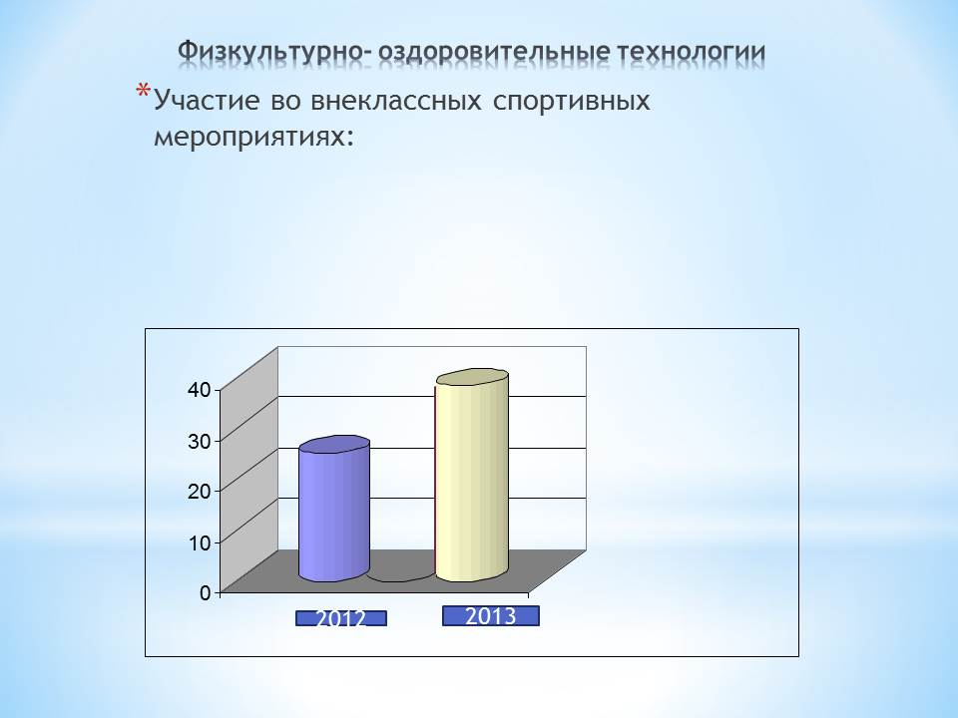
2.Технологии обеспечения безопасности жизнедеятельности (ТОБЖ).
3. 3доровьесберегающие образовательные технологии (ЗОТ):
- организационно-педагогические технологии (ОПТ);
- психолого-педагогические технологии (ППТ);
- учебно-воспитательные технологии (УВТ), которые включают программы по обучению грамотной заботе о своем здоровье и формированию культуры здоровья учащихся, мотивации их к ведению здорового образа жизни, предупреждению вредных привычек, предусматривающие также проведение организационно-воспитательной работы со школьниками после уроков, просвещение их родителей.
В практике работы использую элементы здоровьесберегающих программ:
- «Полезные привычки». Под ред. О.Л. Романовой
- программа «Разговор о правильном питании», авторы
М.М.Безруких, Т.А. Филиппова.

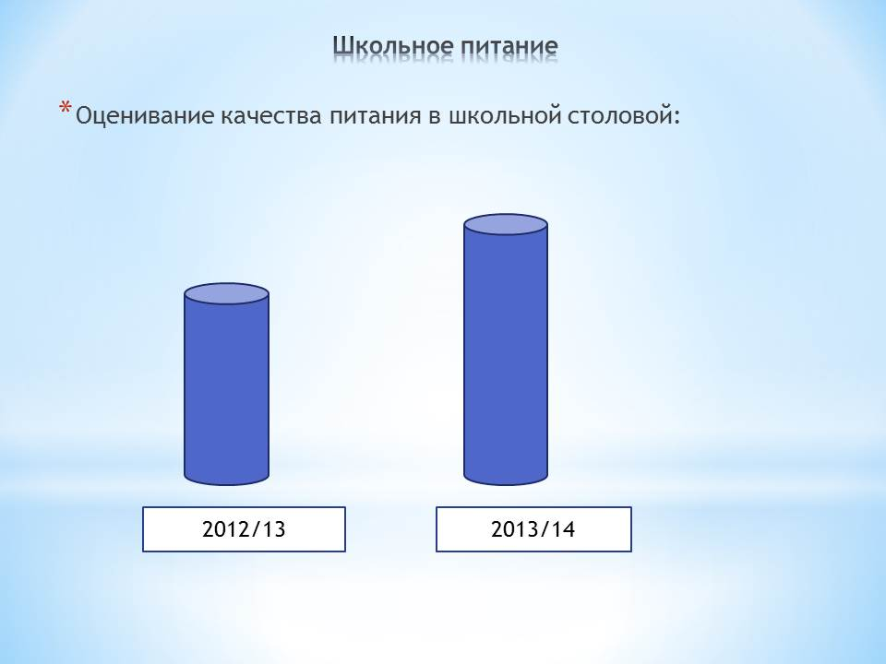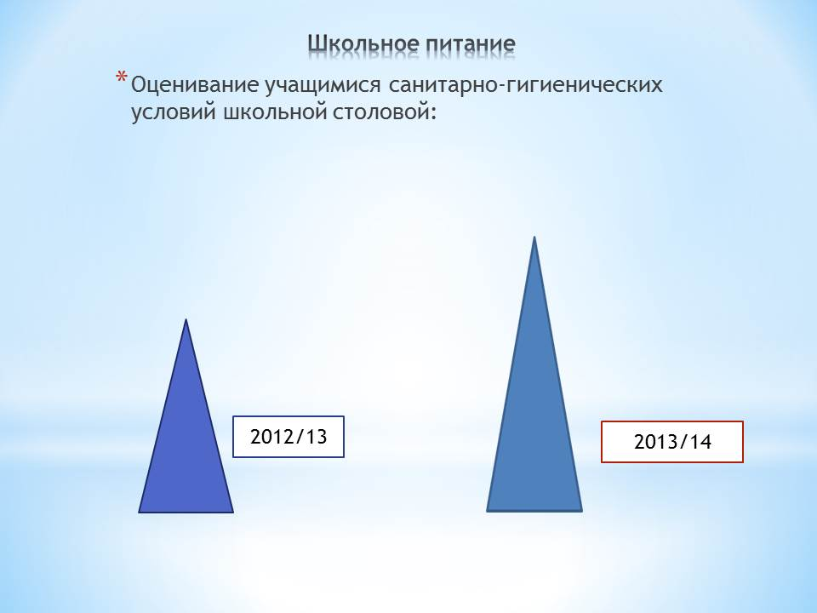
В школе успешно реализуется комплексно-целевая программа «Здоровьеформирующая образовательная среда», соавтором которой я являюсь.
Мониторинг индекса здоровья и групп здоровья показал, что применение здоровьесберегающих технологий имеет положительную динамику

Индекс здоровья обучающихся (в процентах)

Индекс
здоровья

 | 2012-2013 уч.год | 2011-2012 уч.год | 2010-2011 уч.год
Начальное звено | 23.4% | 22% | 19,9%
Среднее звено | 46,6% | 36% | 34,2%
В целом по школе | 34,6% | 29.7% | 26,5%

Группы здоровья обучающихся (в процентах)

Группы здоровья/уч.годы | 2012-2013 | 2011-2012 | 2010-2011
Первая | 18% | 16,9% | 15,3%
Вторая | 70% | 70,9% | 72,3%
Третья | 8% | 8,2 % | 8,4%
Четвертая | 4% | 4% | 4%
Пятая | - | - | -

Во внеурочной деятельности используются возможности других учреждений. Учащиеся школы являются участниками и призёрами на муниципальном уровне в спортивно-туристических соревнованиях, соревнованиях военно-патриотической направленности: «Школа безопасности», спортивно-патриотические игры «Орлёнок», «Зарница», конкурс «Безопасное колесо», учебно-полевые сборы, туристические слёты, многодневные походы, полевые лагеря, поисковые экспедиции, мероприятия, посвящённые юбилейным датам (Приложение 5.а,б).
Мною разработана и ведется программа факультативного курса по ФГОС НОО «Формирование культуры здорового и безопасного образа жизни». Это комплексная программа формирования их знаний, установок, личностных ориентиров и норм поведения, обеспечивающих сохранение и укрепление физического и психологического здоровья как одного из ценностных составляющих, способствующих познавательному и эмоциональному развитию ребёнка, достижению планируемых результатов освоения основной образовательной программы начального общего образования (Приложение 5д).
За период своей деятельности работал в 17 детских оздоровительных лагерях различного профиля. Всегда использовал здоровьесберегающие технологии, привлекал детей к здоровому образу жизни, использовал игровые технологии ОБЖ. Был участником пяти многодневных категорийных походов по Уралу, покорил вершины: г. Сабля, г. Манарага, г. Россомаха, г. Попова, г. Динозавр, г. Масленникова, г. Саледы. Трижды совершил лыжный поход пятой категории сложности, был руководителем на трех горных сплавах с учащимися школы и воспитанниками детского дома г. Инты. На протяжении многих лет опыт работы преподавателя-организатора ОБЖ применял в работе лагеря ГОУ «Детский дом № 12 им. Геннадия Алексеева» (Приложение 5.в, в электронном виде).
Использование здоровьесберегающих программ в образовательном процессе позволяет не только избежать ухудшения состояния здоровья, но и способствует развитию познавательных процессов, повышению работоспособности, творческой активности учащихся. Курс “Основы безопасности жизнедеятельности» и внеурочная деятельность по предмету способствуют формированию у учащихся сознательного отношения к вопросам личной безопасности и безопасности окружающих, приобретения основополагающих знаний и умений по распознанию и оценке опасных ситуаций, определять способы защиты от них, а также ликвидировать их негативные последствия и уметь оказывать само- и взаимопомощь.

